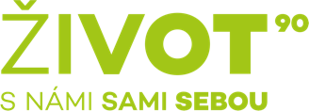

ŽIVOT 90 povede Ruth Šormová:
Významná změna v čele organizace podporující aktivní stárnutí

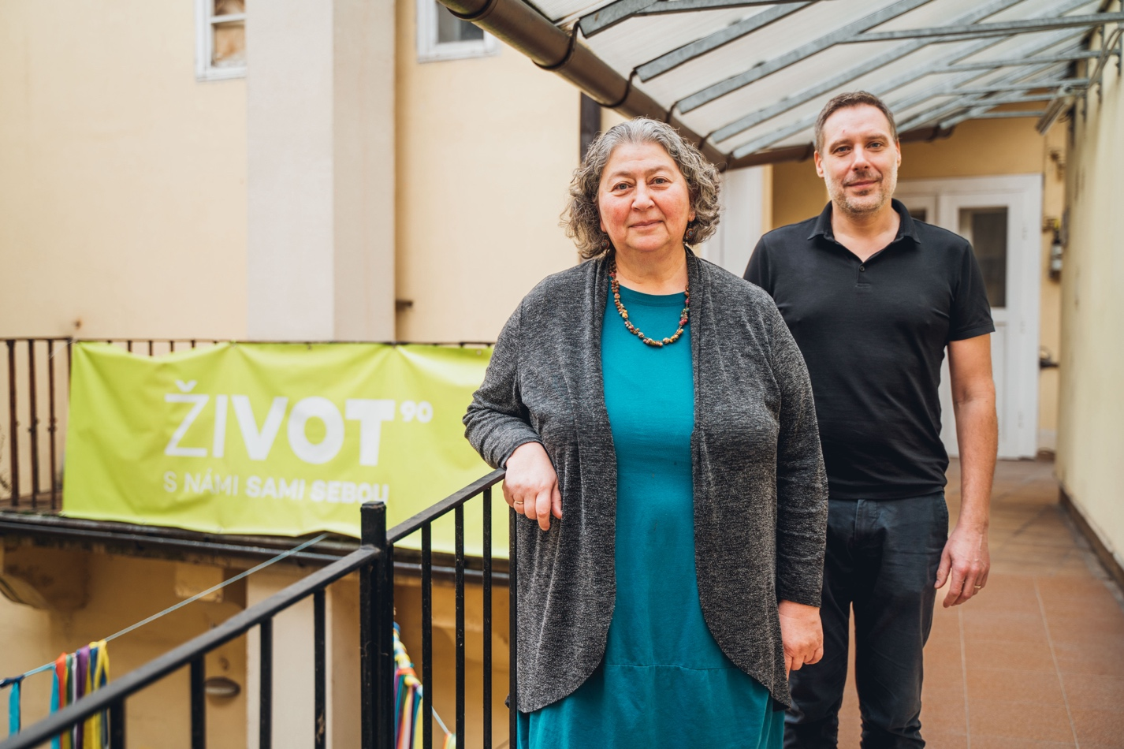
Praha, 30. ledna 2025 - Správní rada organizace ŽIVOT 90 jednomyslně zvolila novou ředitelku. Od 1. března 2025 se vedení ujme Ruth Šormová, respektovaná odbornice a bývalá ředitelka domácího hospice Cesta domů. Ve funkci vystřídá Jaroslava Reichl Lormana, který organizaci úspěšně vedl od roku 2015.
"ŽIVOT 90 znám a sleduji dlouho. Má můj respekt, protože přistupuje k tématu stárnutí s potřebnou vážností a přitom z této přirozené etapy života každého z nás nedělá problém, ale možnost k něčemu dobrému a důstojnému," říká nastupující ředitelka Ruth Šormová, která v letech 2018-2024 stála v čele uznávaného mobilního hospice Cesta domů.
Změna ve vedení přichází v době, kdy se témata aktivního stárnutí a mezigenerační solidarity dostávají do popředí celospolečenské diskuse. "V osobě Ruth Šormové získává ŽIVOT 90 mimořádně kvalifikovanou a zkušenou manažerku a rozvojovou osobnost těšící se veřejné vážnosti," uvádí předseda správní rady Zdeněk Kalvach.
Odstupující ředitel Jaroslav Reichl Lorman se loučí po téměř desetiletém působení: "Jsem velmi vděčný za tuto etapu, která pro mne byla velikou školou – školou respektu a lásky ke stáří. K části života, která je mnohem přirozenější a smysluplnější, než si mnohdy myslíme."

O organizaci ŽIVOT 90
ŽIVOT 90 je přední česká nezisková organizace, která od roku 1990 podporuje aktivní a důstojné stárnutí. Poskytuje širokou škálu služeb od tísňové péče přes poradenství až po kulturní a vzdělávací aktivity pro seniory a seniorky.

Kontakt pro média
Anežka Gündogdu
E-mail: anezka.gundogdu@zivot90.cz
Telefonní číslo: +420 773 200 071

